

# POLITEKNIK POS INDONESIA

**UJIAN TENGAH SEMESTER 2019/2020 PROGRAM STUDI : D4 - TEKNIK INFORMATIKA MATA KULIAH : BASIS DATA I/DATABASE KELAS : II (A,B,C)**

**HARI TANGGAL :**

**WAKTU : 120 menit**

**SIFAT : TUTUP BUKU**

**DOSEN : SYAFRIAL FACHRI PANE,S.T.,M.T.I**

**PETUNJUK SOAL**

1. Kerjakan pada lembar jawab yang telah disediakan.
2. Kerjakan soal dengan berurutan! Tidak boleh diacak.

# Kegiatan yang tercela (kerjasama) akan mengakibatkan hasil UTS tidak dinilai secara keseluruhan (Nilai UTS = 0).

1. **Jawablah SOAL secara berurutan tidak boleh diacak, jika diacak tidak diperiksa (Nilai UTS = 0).**
2. **Soal Dibagi dua bagian yaitu Type Soal A (Teori) dengan total Point 50 dan Soal B Kasus dengan Point 50**
3. Berdo’a sebelum mengerjakan soal !

# SOAL A ( Teori ) Point 50

1. Jelaskan definisi dari Sistem Database dan Sistem Informasi? **(POINT 5)**
2. Jelaskan dan sebutkan 3 level Abstraksi Data? **(POINT 5)**
3. Jelaskan dan sebutkan hirarki/jenjang data? **(POINT 5)**
4. Jelaskan definisi pendekatan normalisasi dan pendekatan model entity relationship (ER) dalam perancangan database? **(POINT 5)**
5. Jelaskan dan sebutkan 3 tahapan sederhana dalam merancanga database? **(POINT 5)**
6. Jelaskan dan sebutkan 5 macam attribut? **(POINT 5)**
7. Jelaskan menurut anda apa yang dimaksud dengan Ketergantungan Fungsional (KF), dan berikan contohnya? **(POINT 5)**
8. Jelaskan definisi dari 2 model data berdasarkan obyek dan record dan sebutkan jenis- jenis dari kedua model data tersebut? **(POINT 5)**
9. Jelaskan dan sebutkan 4 macam derajat kardinalitas dalam mercancang database?

# (POINT 5)

1. Sebutkan 3 syarat yang harus terpenuhi dalam membuat tabel yang baik? **(POINT 5)**

**JAWABAN A :**

1. Sistem DataBase adalah sistem yang terdiri dari kampulan table berupa data yang saling berhubungan satu sama lainnya.

Sistem informasi merupakan gabungan dari teknologi informasi dan aktivitas orang yang menggunakan teknologi untuk mendukung operasi dan manajemen dari suatu sistem.

2. 3 Level Abstraksi Data :

1. Level Phisik

Level phisik merupakan level yang terendah yang menggambarkan bagaimana data disimpan.

1. Level Konseptual

Level Konseptual menggambarkan data yang disimpan dalam DataBase, dan juga menggambarkan hubungan relasi yang terjadi antara data yang satu dengan yang lainnya.

1. Level Pandangan Pemakai

Level pandangan pemakai menggambarkan hanya satu bagian dalam DataBase.

3. Berikut adalah pengertian jenjang data dari setiap itemnya :

1. Characters

Characters merupakan bagian yang terkecil yang berupa karakter numeric, huruf, atau karakter-karakter khusus yang membentuk suatu item data.

1. Field

Field merupakan presentasi dari suatu atribut dari record yang menunjukkan suatu item data seperti, nama, alamat, dan lain-lain yang membentuk suatu record.

1. Record

Record menggambarkan suatu unit data individu yang tertentu , kumpulan dari record dapat membentuk suatu file.

1. File

File merupakan kumpulan dari beberapa record-record yang menggambarkan satu kesatuan data yang sejenis.

1. DataBase

DataBase merupakan kumpulan data yang disimpan secara sistematis didalam komputer yang dapat diolah atau dimanipulasi menggunakan perangkat lunak ( Program aplikasi ) untuk menghasilkan informasi.

4. Pendekatan normalisasi

Merupakan pendekatan sisrematis untuk meminimalkan redudansi dari suatu Database agar Data base tersebut dapat bekerja dengan optimal.

Pendekatan model Entity Relationship

Merupakan pendekatan Top-Bottom dalam merancang sebuah Database, dimuli dengan mengidentifkasi data yang penting dan digambarkan dalam suatu model.

5. 3 Tahapan sederhana dalam merancang Database

1. Menganalisis

Tahap pertama yang harus di lakukan adalah menganilis data-data yang akan akan dirancang menjadi Database, untuk membuktikan data itu nyata atau tidak. Dan diharuskan untuk mencari data yang Nyata ( Real ) apabila ingin merancang Database.

1. Merancang

Setelah menganilisis data, hal yang perlu dilakukan adalah merancang Database dari data yang telah dianalisis.

1. Penarapan

Tajap terahir yaitu menerapkan data atau mengimplementasikan data dan menjadikannya Database.

6. 5 Macam atribut

1. Atribut kunci

Merupakan satu atau gabungan dari beberapa atribut yang membedakan semua baris data dalam table secara unik.

1. Atribut sederhana(simple attribute)

Merupakan atribut atomik yang tidak dapat dipilah lagi.

1. Atribut Bernilai Tunggal (composite attribute)

Merupakan atribut yang hanya memiliki satu nilai untuk setiap baris data.

1. Atribut Harus Bernilai(single-valued attribute)

Merupakan atribut yang harus memiliki nilai dalam datanya dan tidak boleh kosong.

1. Atribut Turunan

Merupakan atribut yang nilainya diperoleh dari pengolahan atau dapat diturunkan dari atribut tabel lain yang berhubungan.

7. Ketergantungan Funsional adalah kaitan antara atribut-atribut dalam relasi, dan nilai atribut yang satu di gunakan oleh atribut yang lain.

Contoh : A => B ( A secara fungsional menentukan nilai dari B )

8. 2 Model data :

1. DATA BERBASIS OBJEK

Model data ini menggunakan konsep entitas , atribut dan hubungan antar entitas yang terdiri dari :

* Entuty Relationship Model
* Binary Model
* Semantik Data Model
* Infological Model

1. RECORD BASE DATA MODEL

Model ini berdasarkan pada record untuk menjelaskan kepada user tentang hubungan logic antar antar data dalam basis data.

Perbedaan dengan OBJECT BASED DATA MODEL

Pada model record based data model disamping digunakan untuk menguraikan struktur logika keseluruhan dar suatu database.

Model Logic Data Berdasarkan Record terdiri dari :

1. Model Relational
2. Model Hirarkis
3. Model jaringan

9. 4 Macam derajar kardinalitas dalam merancang database

1. Satu Ke Satiu ( One to one )

Setiap entitas pada himpunan entitas A berhubungan dengan Himpunan B , hubungannya hanya satu ke satu.

1. Satu ke banyak (one to many )

Setiap entitas pada himpunan entitas A dapat berhubungan dengan banyak entitas pada himpunan entitas B, tetapi tidak sebaliknya, dimana setiap entitas pada himpunan entitas B berhubungan paling banyak satu entitas pada himpunan entias A.

1. Banyak ke satu ( Many to one )

Setiap entitas pada himpunan entitas A berhubungan dengan paling banyak satu entitas pada himpunan entitas B, tetapi tidak sebaliknya.

1. Banyak ke banyak ( Many to many )

Setiap entitas pada himpunan entitas A dapat berhubungan dengan banyak entitas pada himpunan entitas B, begitu juga sebaliknya.

10. 3 syarat yang perlu diperhatikan dalam membuat tabel yang baik adalah :

1. Jika ada dekomposisi ( penguraian ) tabel, maka dekomposisinya harus dijamin aman (Lossless-Join Decomposition). Artinya, setelah tabel tersebut diuraikan/didekomposisi menjadi tabel-table baru, table baru tersebut bisa menghasilkan table semula yang sama.
2. Terpeliharanya ketergantungan fungsional pada saat perubahan data (Dependency preservation).
3. Tidak melanggar Boyce-Codd Normal Form ( BCNF )

# SOAL B (Kasus) Point 50 / Khusus Kelas A

**BERIKUT BUKTI DATA DARI SUMBER ANALISIS PERUSAHAAN**

Penyebaran COVID-19 telah menjadi tantangan global, dan Rumah Sakit telah menetapkan prioritas untuk meningkatkan kapabilitas di dalam ekosistem kami agar semuanya aman sehingga mitra , karyawan serta masyarakat luas tetap produktif dan menjalani kehidupan secara normal. Ini bukan tugas yang sederhana, dan kami bangga bisa menjadi salah satu perusahaan terdepan di industri kesehatan yang tercepat dalam merespons krisis ini melalui fokus di tiga area utama.

**Pertama** adalah **Social Distancing atau Pembatasan Jarak Sosial**. Rumah Sakit “SITORUS” mengkampanyekan gerakan #dirumahaja yang diinisiasi oleh Najwa Shihab dan tim Narasi, yang menerapkan konsep social distancing atau pembatasan sosial dengan menjaga jarak, sehingga bisa mencegah penyebaran COVID-19. Hal ini kami juga terapkan dalam seluruh operasional kami, baik untuk karyawan maupun para mitra kami.

Fokus area **Kedua** adalah Gaya Hidup Sehat. RS secara intensif berkoordinasi dan berdiskusi dengan berbagai pemangku kepentingan untuk memastikan semua pihak dapat bekerja dengan cara paling aman. Area **Ketiga** yang tidak kalah pentingnya adalah Menjaga Produktivitas. COVID-19 adalah situasi yang belum pernah terjadi sebelumnya dan menghadirkan tantangan bagi kita semua untuk bisa tetap produktif.

Rumah Sakit “SITORUS” beralamat di Jl. Pardede No. 51 Medan, Sumatra Utara akan mengimplementasikan sistem informasi pelayanan rumah sakit, dengan demikian sebelum mengimplementasikan sistem tersebut dibutuhkan perancangan database terlebih dahulu dari proses bisnis yang ada sebagai berikut,

**Rumah sakit** adalah tempat yang digunakan untuk memeriksa maupun merawat orang- orang yang sedang sakit. Dalam rumah sakit ini pasti terdapat banyak sekali orang yang memeriksakan kesehatannya setiap hari. Tentunya rumah sakit ini butuh sebuah pengelolaan untuk semua data- data tersebut. Data data tersebut antara lain **data pasien, data dokter , data petugas jaga, data ruang, data pembayaran maupun data pasien yang menjalani rawat inap.** Untuk format data yang ada dari setiap data- data diatas sebagai berikut,

1. Petugas : kd_petugas, nama_petugas, alamat_petugas, jam_jaga
2. Pasien : kd_pasien, kd_dokte, nama_pasien,alamat_pasien, tanggal_datang, keluhan
3. Dokter : kd_dokter, nama_dokter,alamat_dokter, spesialisasi_dokter.
4. Ruang : kd_ruang, nama_ruang, nama_gedung
5. Rawat inap : kd_rawat_inap, kd_pasien, kd_ruang
6. Pembayaran : kode_pembayaran, kd_pasien , kd_petugas, jumlah_harga

# Dengan hubungan (relasi) antar data dapat diidentifikasi sebagai berikut :

1. Petugas melayani pembayaran pasien
2. Pasien membayar pada tabel pembayaran
3. Dokter digunakan untuk pasien
4. Pasien melakukan rawat inap
5. Ruang digunakan untuk rawat_inap

Maka, dibuatlah **sistem informasi rumah sakit**. **Sistem informasi rumah sakit** digunakan untuk mempermudah dalam pengelolaan data pada rumah sakit. Sistem ini tentunya sudah menggunakan

metode komputerisasi. Karena dengan penggunakan metode komputerisasi, proses penginputkan data, proses pengambilan data maupun proses pengupdate data sangat mudah, cepat dan akurat. Untuk mendukung dari perencanaan terhadap implementasi sistem informasi tersebut maka perlu adanya perancangan database terlebih dahulu maka,

1. Jelaskan Tahapan yang harus dilakukan dalam merancang database RS. Sitorus?
2. Gambarkan Design Databasenya yaitu (PDM) dan (CDM) nya?.

**Syarat dalam menjawab pertanyaan diatas :**

1. Baca dan pahami modul III dan IV yang telah di sampaikan.
2. Instal sotfware Power designer dilaptop anda untuk merancang hasil normalisasi database anda
3. Hasil pekerjaan anda yang terdeteksi PLAGIARISME, nilai = 0
4. Kerjakan pertanyaan diatas dengan santai, jangan panik, gunakan pemahaman yang anda telah dapatkan dari referensi yang anda baca.

# SOAL B (Kasus) Point 50 / Khusus Kelas B

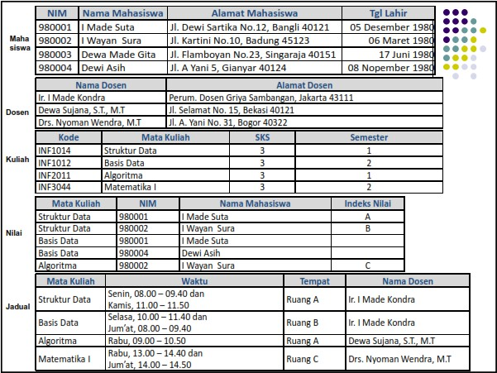

**BERIKUT BUKTI DATA DARI SUMBER ANALISIS PERUSAHAAN**

Dari gambar yang saya lampirkan, saudara di minta untuk menjelaskan tabel mana saja yang harus di normalisasi dan kemudian berikan relasi antar tabelnya.

**Syarat dalam menjawab pertanyaan diatas :**

1. Baca dan pahami modul III dan IV yang telah di sampaikan.
2. Instal sotfware Power designer dilaptop anda untuk merancang hasil normalisasi database anda
3. Hasil pekerjaan anda yang terdeteksi PLAGIARISME, nilai = 0
4. Kerjakan pertanyaan diatas dengan santai, jangan panik, gunakan pemahaman yang anda telah dapatkan dari referensi yang anda baca.

**------ SELAMAT BEKERJA ------**

|  |  |  |
| --- | --- | --- |
| Dosen Pengampu Matakuliah | Syafrial Fachri Pane,S.T.,M.T.I | 9 April 2020 |
| Ka. Prodi D4 Teknik Informatika | M. Yusril Helmi Setyawan.,S.Kom.,M.Kom |  |
| 9 April 2020 |

**JAWABAN B**

1. 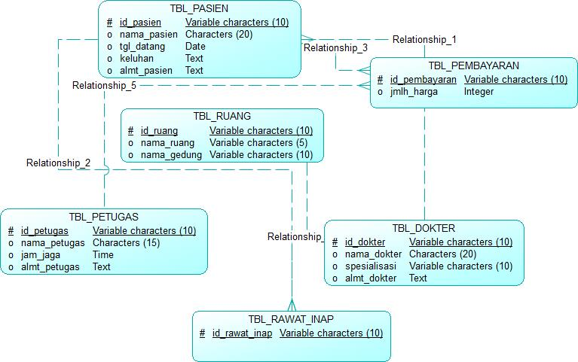

2. 